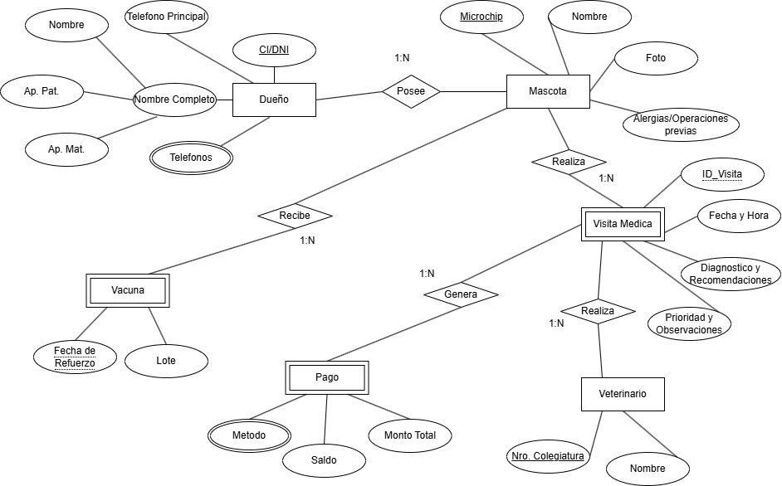
Sistema de Registro de Mascotas (Veterinaria Huellitas Felices)

